工作用品
测量：
测量板、
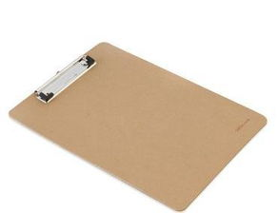
罗盘（地质、电子）、哈尔滨光学DQY-1地质罗盘仪高精度指南北针哈光阻尼户外 DQY-1
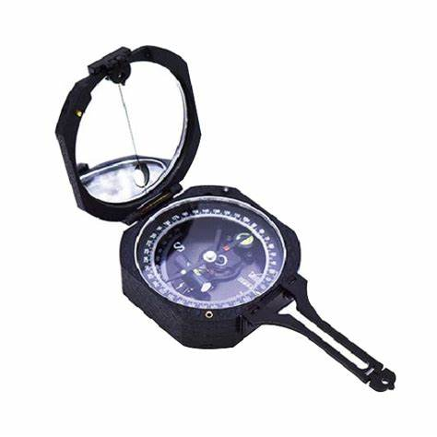
两个皮尺、
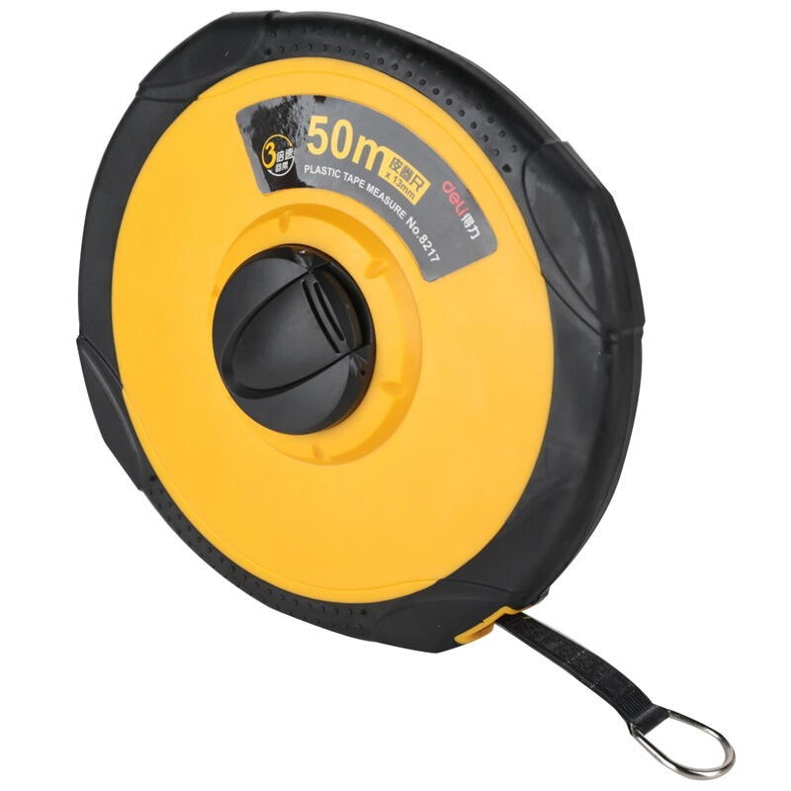
一个塞尺，0.02~1mm
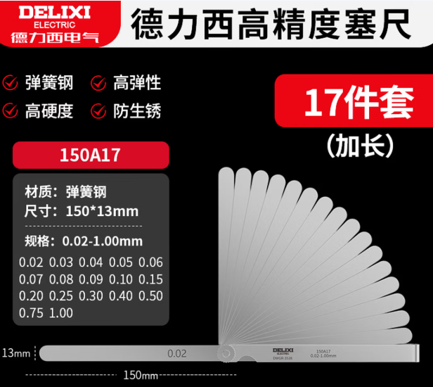
一个测距仪（充电器、电池）；、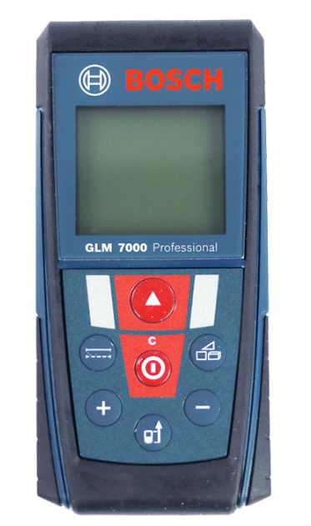

定位：三个对讲机（充电器）、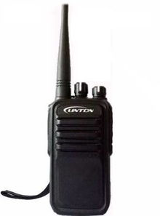一个GPS（充电器）、
工具：喷漆、刷子、铲子、背包、记录夹子，贴个膜；
记录：测量纸张（一个露头一张、一个结构面一张）
数据：每个人都带电脑、携带工作站一台、移动硬盘、U盘、两个无人机存储卡

